## 前端就业资料

<http://bbs.itheima.com/thread-404733-1-1.html>

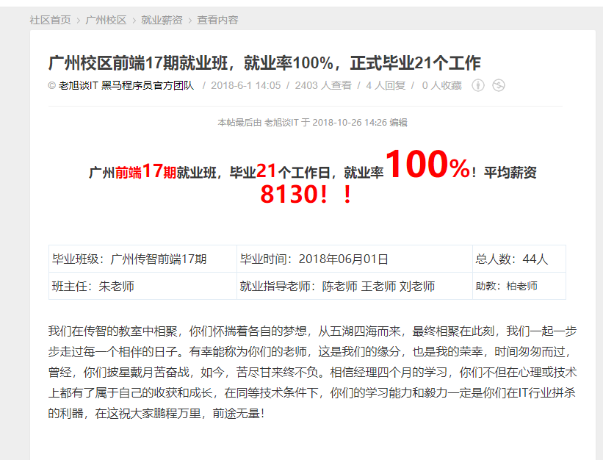

<http://bbs.itheima.com/thread-401785-1-1.html>

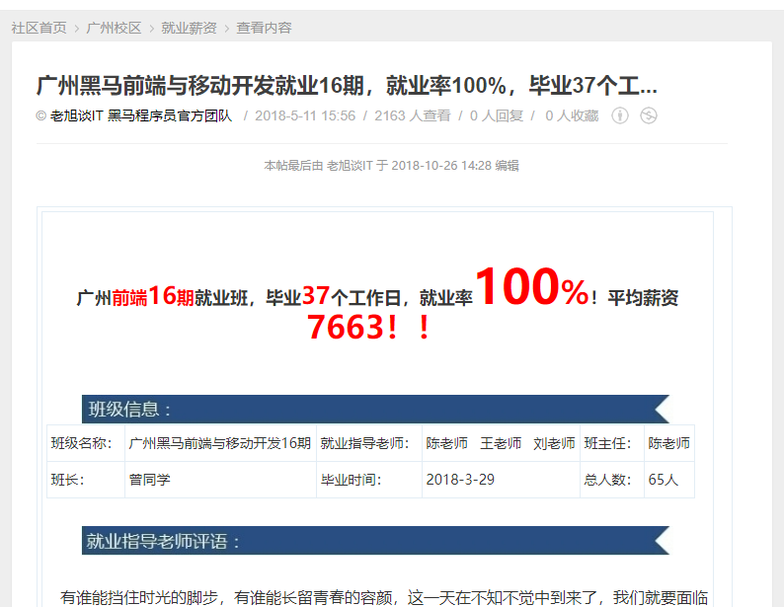

<http://bbs.itheima.com/thread-424768-1-1.html>

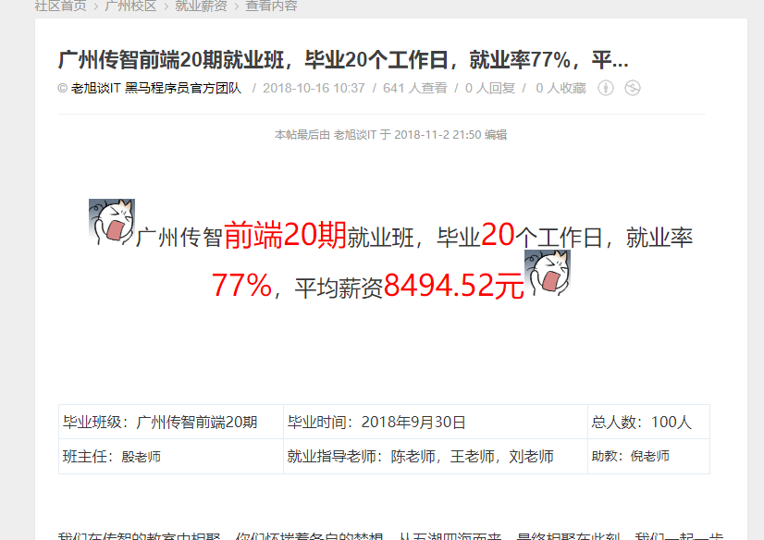

## 前端学科介绍

<http://www.itheima.com/special/webzly/>

### 前端行业的就业方向

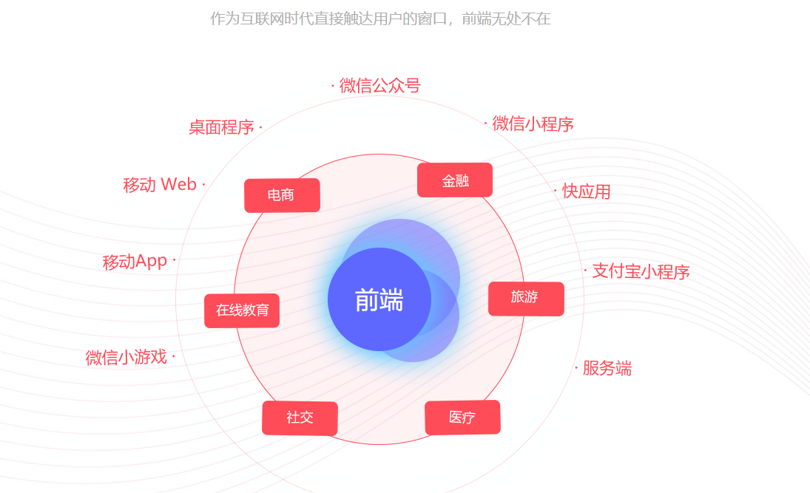

### 前端学科的技术结构

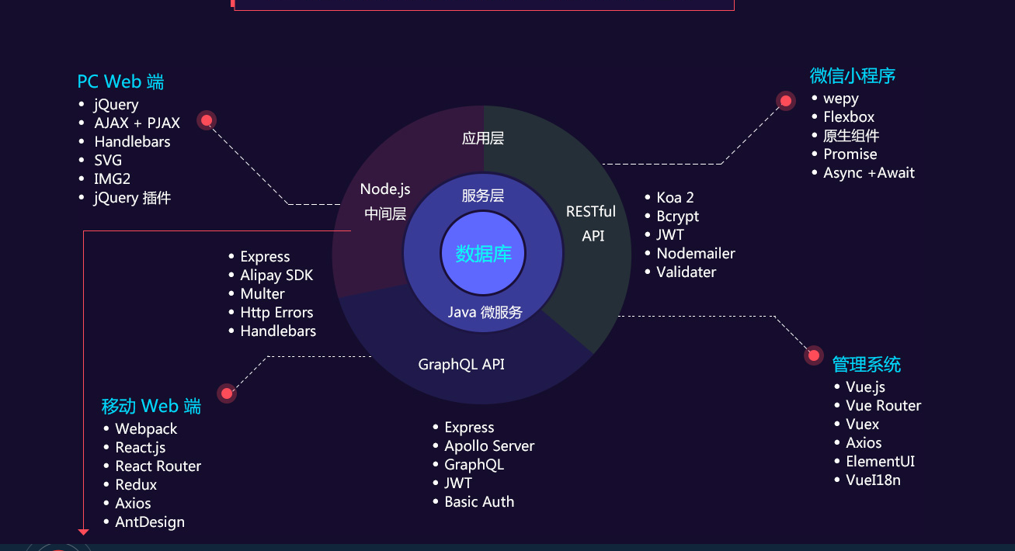

### 前端学科课程大纲

